雲林縣拯民國小九十八學年度上學期英語科第三次知能考查
三年___班 座號：___ 姓名：__________

一、看圖填入正確的答案：（30分）
- Choose the best answer.
看圖選出最適當的單字。
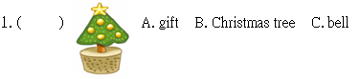（B）
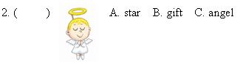
（C）
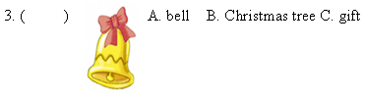
（A）
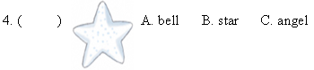
（B）
- Match.
看圖寫出正確的代號。
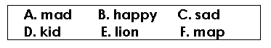
（1）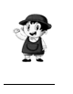
（D）
（2）
（B）
（3）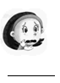
（C）
（4）
（A）
（5）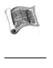
（F）
（6）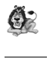
（E）
二、看圖寫出正確的字母：（18分）

- Look and write.
看圖寫出正確的字首發音之大寫字母。
（1）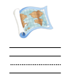
（M、m）
（2）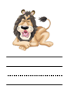
（L、l）
（3）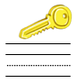
（K、k）
（4）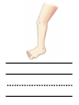
（L、l）
（5）
（M）


（6）

（K（勾選leg）
三、請在字首發音不同的圖片上畫X：（12分）
Read and cross out.
（1）
（鴨子打叉）
（2）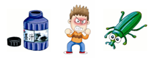
（男生打叉）
（3）
（小男孩打叉）
（4）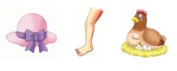


四、聽聽看，將箭頭畫向正確答案：（15分）
- Listen and match.
聽聽看，連連看。
（1）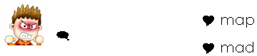
（連mad）
（2）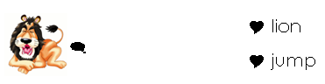
（連lion）
（3）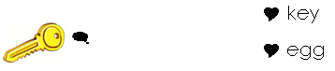
（連key）
（4）
（連kid）
（5）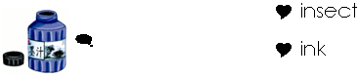
（連ink）
五、聽CD寫下正確字母：（10分）
- Listen and write.
聽聽看，寫出正確的字母。
（1） 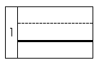
（k）
（2） 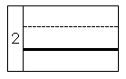
（j）
（3） 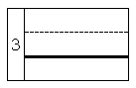
（j）
（4） 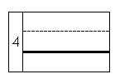
（I）
（5）
（B）（B）
六、聽聽看，填入正確答案：（15分）
- Listen and write.
聽聽看並寫出正確的代號。
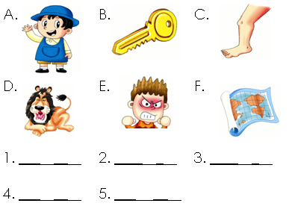
（1→E、2→C、3→A、4→F、5→B）

